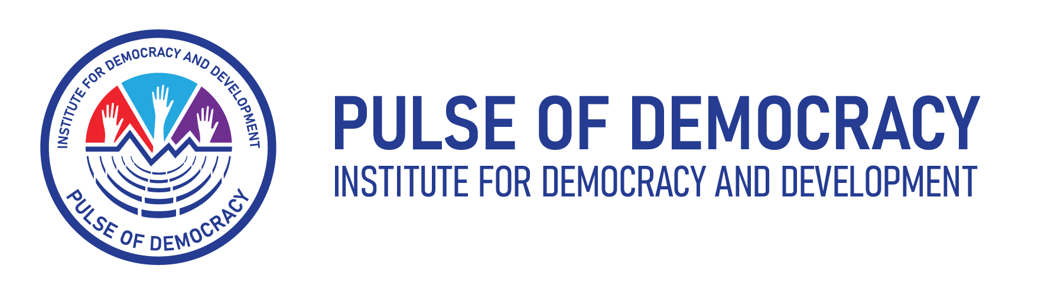

Почитувани,

Ви благодариме за интересот и доставеното барање за понуда во рамки на проектот „Коалиција млади – поддршка за локален бизнис“, кој се реализира преку јавниот повик за доделување на Акциски грантови за локални иницијативи, како дел од проектот „Акциски грантови за локални иницијативи“ бр. 24-08-ГРЦ-501, поддржан од програмата „ЕУ поддршка за Граѓанскиот ресурсен центар – фаза 2“.

Во прилог ја доставуваме нашата понуда за следните услуги:

**1. Дизајн на електронска брошура (20 до 25 страни)**

* Графички дизајн и визуелна концепција
* Прилагодување на содржина и фотографии
* Финална подготовка во PDF формат за онлајн објава

Вкупна цена

**2. Дизајн на промотивен леток (македонски и албански јазик), А4 формат – 200 примероци**

* Двојазичен графички дизајн
* Подготовка за печат
* Прилагодување на содржината согласно бренд или насоки од нарачателот
* Финални верзии во PDF и печатарски формат

Вкупна цена

*Време на испорака:* ќе биде утврдено по финализација на содржината и одобрување на дизајнот . Цените се без ДДВ   
[Организација/Компанија и печат ]